Контроль правильности передачи данных
Передача данных от одного узла сети другому является сложным процессом, на каждом этапе которого могут возникнуть ошибки. Технические и программные средства компьютерной сети должны по возможности обнаруживать и исправлять эти ошибки, обеспечивая надежную доставку информации пользователю.

При передаче данных по сети причинами возникновения ошибок могут быть:
1)искажение сигнала при передаче по линиям связи, например, вследствие помех
2)сбои в работе аппаратуры передачи данных (модемов, мультиплексоров)
3)неисправности на сетевых узлах, через которые проходят пакет сообщения при передаче по сети
4)нарушения в работе программ на передающем и принимающем узлах сети
Основной вклад в возникновение ошибок вносит непосредственно передача сигнала по линиям связи, поэтому при создании компьютерных сетей первостепенное внимание уделяется разработке надежных высокоскоростных линий связи.
На каждом этапе передачи данных по сети (на каждом уровне типа протоколов) используются свои методы обнаружения и коррекции ошибок для повышения надежности передачи данных.

В современных моделях устройств передачи данных для коррекции ошибок используются специальные методы, в частности, ARQ (automatic repeat request), обеспечивающий коррекцию ошибок путем повторной пересылки ошибочных блоков.
Одновременно с проверкой ошибок реализуются методы сжатия данных, позволяющие уменьшить объем передаваемых данных.
В частности, может использоваться метод сжатия, когда часто встречающиеся символы кодируются короткими последовательностями битов, а редко встречающиеся - длинными последовательностями. Другой метод сжатия - замена последовательности одинаковых битов значением бита и длиной последовательности. Наиболее эффективными протоколами сжатия данных и коррекции ошибок являются протоколы ITU V.42, V.42 bis и V.44.

Не вдаваясь в подробности используемых в этих протоколах методов, рассмотрим пример, демонстрирующий принципиальную возможность обнаружения ошибки при передачи отдельного байта.
1) Проверка на чётность.
Двоичный код с одним дополнительным проверочным разрядом четности, доводящим количество единиц в кодовом слове (включая проверочный разряд) до четного числа, позволяет обнаруживать одну ошибку.
Для этого надо на приемной стороне (или при воспроизведении сигнала) сосчитать число единиц в кодовом слове. Если оно не является четным, то в канале произошла ошибка.
2) Циклическая избыточность кода. (CRC)
Один из вариантов циклического кодирования заключается в умножении исходного кода на образующий полином g(x), а декодирование - в делении на g(x). Если остаток от деления не равен нулю, то произошла ошибка. Сигнал об ошибке поступает на передатчик, что вызывает повторную передачу.

Проверка правильности передачи данных может выполняться с использованием 3-х различных подходов:
- Обнаружение ошибок.
- Контроль ошибок (обнаружение + попытка исправления путем запроса повторной передачи данных).
- Исправление ошибок (восстановление искаженных данных без их повторной передачи). Вместе с основной информацией по каналу связи передаются дополнительные контрольные данные, позволяющие приемнику самому восстановить информацию в случае ее искажения при передаче.
Простейшим способом обнаружения ошибок при асинхронной последовательной передаче является контроль четности.
При этом в состав кадра вводится дополнительный служебный бит — бит паритета (рис. 1).
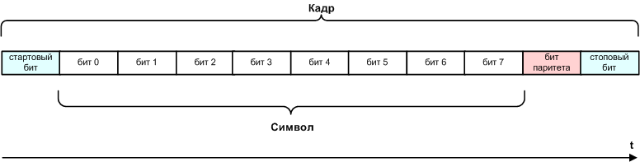
Рис. 1.
Собственно алгоритм обнаружения ошибок выглядит следующим образом:
Действия передатчика
- Бит паритета устанавливается в "0"
- Подсчитывается количество единиц во всех информационных битах
- Значение бита паритета устанавливается таким, чтобы полученная сумма плюс бит паритета была четной
Действия приемника
- Подсчитывается количество единиц во всех принятых информационных битах полюс бит паритета.
- Если полученная сумма является четной, данные приняты без искажений, в противном случае имела место ошибка.
Достоинством данного метода является его простота. Недостатком — то, что он может определить состояние ошибки, только если искажению подверглось нечетное количество бит. При искажении, например, двух бит в символе, данный метод не выявит ошибки. Тем не менее, он получил очень широкое распространение и реализован на аппаратном уровне в большинстве современных асинхронных приемопередатчиков.
Метод контроля четности может быть использован также и при параллельной передаче данных, если это необходимо. В этом случае необходимо использовать дополнительную линию связи для передачи бита паритета.

Пакетный метод передачи данных по последовательному каналу
При пакетном методе передачи информация передается порциями, каждая порция называется пакетом (рис. 1).
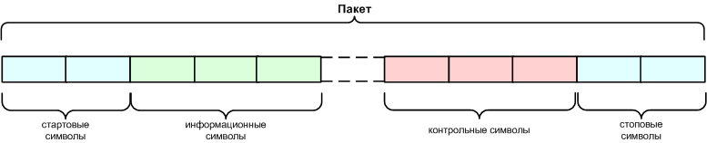
Рис. 1.
Пакет состоит из отдельных символов, а символ состоит из определенного числа бит. В начале пакета находятся стартовые символы, которые имеют фиксированное значение. Они определяют момент начала передачи пакета и позволяют выполнить синхронизацию приемника с передатчиком аналогично варианту асинхронной передачи. Далее идут информационные символы, в которых отсутствуют служебные биты. Далее — контрольные символы, содержащие информацию, позволяющую проверить правильность передачи информационных символов. Стоп-символы имеют также фиксированное значение и прием последнего стоп-символа определяет момент окончания передачи пакета.
При таком способе с одной стороны отсутствуют служебные биты в каждом символе (т.е. сохраняется высокая скорость передачи данных), с другой стороны существует возможность синхронизации передатчика и приемника. Данный способ является своеобразным "гибридом" синхронной и асинхронной передачи.

Управление последовательным каналом при полудуплексной связи
При полудуплексном режиме последовательной передачи, передача данных возможна в обоих направлениях, но не одновременно. Это означает, что на обоих концах линии связи установлены и приемник, и передатчик. Но так как линия связи одна, она используется поочередно то одной парой "приемник-передатчик" (для передачи в одном направлении), то другой парой (рис. 1).
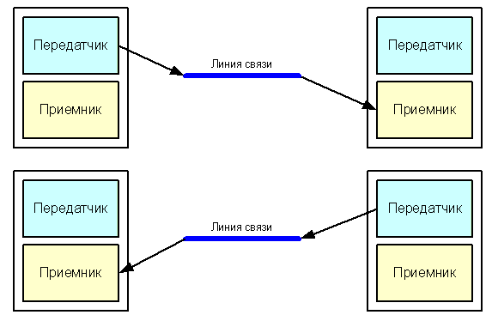
Рис. 1.
Следовательно, необходима процедура согласования между двумя парами "приемник-передатчик" для определения права на занятие линии связи и недопущения одновременного занятия линии двумя передатчиками.
Для решения этой задачи используются два дополнительных управляющих сигнала: RTS (Request To Send — запрос на передачу данных) и CTS (Clear To Send — разрешение передачи данных). Устройство, желающее начать передачу данных, устанавливает активным сигнал RTS. Второе устройство, если оно освободило линию и готово к приему, устанавливает в ответ сигнал CTS. Таким образом, в полудуплексном обмене передача может начаться только при получении активного сигнала CTS от устройства, находящегося на другом конце линии.

Управление потоком данных
При передаче данных по последовательному каналу возможна ситуация, когда быстродействие приемника меньше, чем быстродействие передатчика. При этом возможна ситуация, когда передаваемые по каналу связи данные не могут быть своевременно приняты приемником, что грозит потерей данных. В таком случае возникает необходимость приостановки передачи данных передатчиком по сигналу от приемника. Решение данной задачи получило название управление потоком данных.
Управление потоком предполагает посылку приемником уведомления о невозможности приема данных. Существуют два варианта управления потоком -- аппаратное и программное.
Аппаратное управление потоком (RTS/CTS, Hardware Flow Control) использует два дополнительных управляющих сигнала: RTS и CTS. Сигнал CTS (от приемника к передатчику) позволяет приостановить передачу данных, если приемник не готов к их приему. Передатчик "выпускает" очередной байт только при наличии активного сигнала на линии CTS. Байт, который уже начал передаваться, задержат сигналом CTS невозможно. Аппаратный протокол обеспечивает самую быструю реакцию передатчика на состояние приемника (рис. 1).
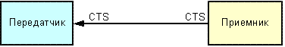
Рис. 1.
Если аппаратный протокол не используется, на стороне передатчика необходимо обеспечить постоянную подачу на вход CTS активного сигнала, в противном случае передатчик будет "молчать".
Программное управление потоком (XON/XOFF, Software Flow Control) предполагает наличие двунаправленного канала передачи данных. Работает протокол следующим образом: если устройство, принимающее данные, обнаруживает причины, по которым оно не может их дальше принимать, оно по обратному последовательному каналу посылает байт-символ XOFF (13h). Противоположное устройство (передатчик), приняв этот символ, приостанавливает передачу. Когда принимающее устройство снова становится готово к приему данных, оно посылает символ XON (11h), приняв который передатчик возобновляет передачу. Время реакции передатчика на изменение состояния приемника, по сравнению с аппаратным протоколом, увеличивается, по крайней мере, на время передачи символа (XON или XOFF). Следовательно, данные без потерь могут приниматься только приемником, имеющим дополнительный буфер принимаемых данных и сигнализирующим о неготовности заблаговременно.
Преимущество программного протокола заключается в отсутствии необходимости передачи управляющих сигналов (уменьшение количества проводов в кабеле). Недостатком, кроме требования наличия буфера и большого времени реакции, является сложность реализации полудуплексного режима обмена.

Способы кодирования бит при последовательной передаче данных
Способ 1. Простой однополярный код (рис. 1).
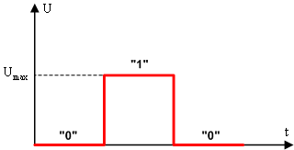
Рис. 1.
Недостаток такого способа заключается в том, что если передается длинная последовательность нулей, сложно детектировать обрыв линии, так как картина в обоих случаях будет одинаковой — отсутствие напряжения на линии.
Способ 2. Код NRZ (Not Return no Zero, однополярный код) (рис. 2).
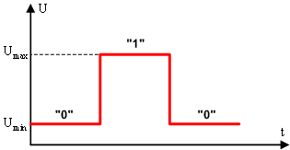
Рис. 2.
Недостаток такого способа — при большой длине линии за счет ее активного сопротивления, иуменьшаются, приближаясь друг к другу. В результате могут возникать ошибки при детектировании "0" и "1" приемником.
Способ 3. Двуполярный код (рис. 3).
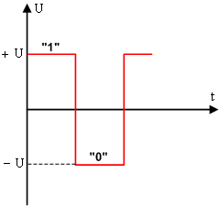
Рис. 3.
Двуполярный код лишен вышеупомянутого недостатка, присущего однополярному коду, но более сложен в технической реализации.
Способ 4. Код "Манчестер II"
В коде "Манчестер II" синхросигнал передается вместе с данными (рис. 4).
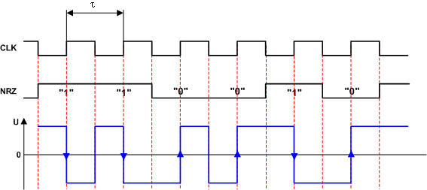
Рис. 4.
Код "Манчестер II" формируется на основе сихросигнала, задающего период и информационного сигнала в коде NRZ. Передача "0" или "1" кодируется направлением изменения напряжения. Таким образом, сигнал в коде "Манчестер II" всегда содержит информацию о периоде следования синхроимпульсов.
Принцип технической реализация передачи с использованием кода "Манчестер II" иллюстрируется рис. 5
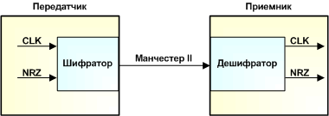
Рис. 5.
На стороне передатчика синхросигнал выделяется и используется для получения данных из сигнала в коде NRZ. При этом устраняется возможность рассинхронизации приемника и передатчика за счет того, что приемник использует синхроимпульсы, формируемые тактовым генератором передатчика. Недостатком данного способа является сложность его технической реализации. Способ используется в тех случаях, когда необходимо обеспечить высокую надежность передачи информации. Часто применяется при передаче данных с датчиков.

